编号：1127-2022
测量设备溯源抽查表
企业名称 | 大庆市镁龙测控技术有限公司
部门 | 测量设备名称 | 测量设备编号 | 型号  规格 | 测量设备  计量特性 | 测量标准装置名称及技术参数 | 检定/校准机构 | 检定/校准日期 | 符合打√  不符合打×
技术部 | 兆欧表 | 06090340 | ZC110-10 | U_{rel}=2.5% k=2 | 绝缘电阻表检定装置0.2级 | 大庆油田计量检定测试所 | 2022.05.06 | √
生产部 | 精密压力表 | 78945 | （0～60）MPa | 0.4级 | 0.0级活塞压力计标准装置0.05级 | 大庆油田计量检定测试所 | 2021.12.20 | √
技术部 | 水流量标定装置 | ML2131 | MLCZ/DN(15-50)mm | 0.05级 | 二等金属量器标准装置±0.025% | 黑龙江省计量检定测试研究院 | 2022.02.10 | √
技术部 | 临界流文丘里喷嘴法气体流量控制装置 | ML1910210 | MLCK/定制DN20-200 | 0.2级 | 临界流文丘里喷嘴0.2% | 黑龙江省计量检定测试研究院 | 2022.02.10 | √
技术部 | 液体流量标定装置 | ML3131 | MLCB/DN(65-200)mm | 0.1级 | 二等金属量器标准装置±0.025% | 黑龙江省计量检定测试研究院 | 2022.02.10 | √
技术部 | 音速喷嘴 | 191101 | Φ1 | 0.2级 | pVTt法气体流量国家基准U=0.05% k=2 | 中国计量科学研究院 | 2019.12.26（5年一个周期） | √
技术部 | 直流电阻箱 | 191122 | ZX54 | U_{rel}=0.012% k=2 | 数字多用表DCV：U_{rel}=3.5×10^{-6 k=2} | 大庆油田计量检定测试所 | 2022.05.06 | √
生产部 | 千分尺 | 21454214 | （0～25）mm | ±4μm | 量块 5等 | 大庆油田计量检定测试所 | 2021.12.20 | √
审核综合意見：

公司已制定《计量确认管理程序》、《外部供方管理程序》，《测量设备溯源管理程序》，公司未建立最高计量标准，测量设备由技术部负责溯源。公司测量设备全部委托大庆油田计量检定测试所、中国计量科学研究院、黑龙江计量检定测试研究院等机构检定/校准，校准/检定证书由技术部保存。根据抽查情况，该公司的校准情况符合溯源性要求。

审核日期：2022 年10月 21 日~ 10 月 22 日
审核员签字： 部门代表签字：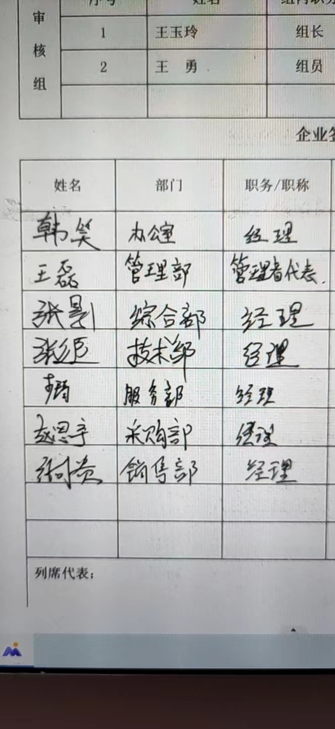

说明：“测量设备计量特性”可以填写测量设备的最大允差、准确度等级或校准结果的测量不确定度。

